q
2016-2017学年度第二学期第一次月考

考试时间：90分钟 满分：100分 命题人：
一、单选题 (本题共10小题，每小题3分，共30分，每小题只有一个选项符合题意)
1. 关于曲线运动，下列说法中正确的是（ ）
A.物体运动状态改变着，它一定做曲线运动
B.物体做曲线运动，它的运动状态一定在改变资*源%库
C.物体做曲线运动时，它的加速度的方向始终和速度的方向一致
D.物体做曲线运动时，它的加速度方向有可能与物体所受到的合外力方向不一致
2. 关于运动的合成与分解的说法中，正确的是（ ）
A．合运动的位移为分运动的位移矢量和
B．合运动的速度一定比其中的一个分速度大
C．合运动的时间为分运动时间之和
D．合运动的位移一定比分运动位移大
3. 将一个小球从20m的塔顶以20m/s的速度水平抛出，忽略空气阻力，重力加速度取10m/s²，则下落到地面的时间是（ ）
 | A． | 10s | B． | 5s | C． | 2s | D． | 1s
4. 已知河水的流速为v₁，小船在静水中的速度为v₂，且v₂＞v₁，用小箭头表示小船，箭头指向表示船头的指向，则能正确反映小船以最短时间渡河、以最短位移渡河的情景图示依次是（ ）
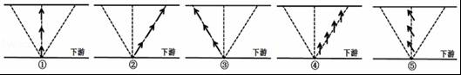资*源%库 ziyuanku.com
A．①② B．②③ C．①⑤ D．④⑤
5. 甲、乙两个物体都做匀速圆周运动，转动半径比为4：3，在相同的时间里甲转过60圈时，乙转过40圈，则它们所受的向心加速度之比为 （ ）
A．9：4 B．2：1 C．8：9 D．3：1
6.如图所示的圆锥摆中，摆球在水平面上作匀速圆周运动，关于摆球的受力情况，下列说法中正确的是（ ）
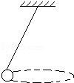WWW.ziyuanku.com
 | A． | 摆球A受重力、拉力和向心力的作用
 | B． | 摆球A受拉力和向心力的作用
 | C． | 摆球A受拉力和重力的作用
 | D． | 摆球A受重力和向心力的作用
7. 一物体作匀速圆周运动，在其运动过程中，不发生变化的物理量是（ ）
 | A． | 角速度 | B． | 线速度 | C． | 向心加速度 | D． | 合外力
8. 若已知物体运动的初速度v₀的方向及它受到的恒定的合外力F的方向，则下图可能正确的运动轨迹是( )
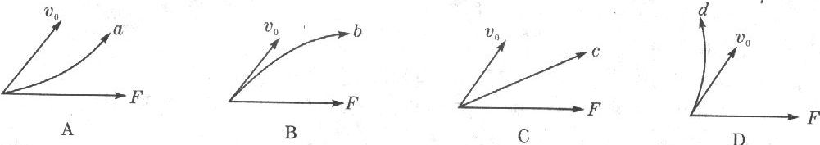WWW.ziyuanku.com
9. 如图所示为一皮带传动装置，右轮半径为r，a点在它的边缘上；左轮半径为2r，b点在它的边缘上．若在传动过程中皮带不打滑，a_{a}、a_{b}分别表示a点与b点的向心加速度大小，v_{a}、v_{b}分别表示a点与b点的速度大小，ω_{a}、ω_{b}分别表示a点与b点的角速度大小，则（ ）
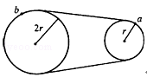
 | A． | v_{a}：v_{b}=2：1 | B． | ω_{a}：ω_{b}=1：2 | C． | a_{a}：a_{b}=2：1 | D． | a_{a}：a_{b}=1：2

10. 如图所示，相对的两个斜面，倾角分别为37°和53°，在顶点两个小球A、B以同样大小的初速度分别向左、向右水平抛出，小球都落在斜面上，若不计空气阻力，已知sin53°=0.8, cos53°=0.6，则A、B两个小球的竖直位移之比为( )
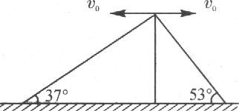
A. 1:1 B. 3:4 C. 9:16 D. 81:256
二、多选题 (本题共5小题，每小题4分，共20分。每小题有多个选项符合题意，全部选对得4分，漏选得2分，错选和不答的得0分)
11. 物体在几个力的作用下处于平衡状态，若撤去其中某一个力而其余力的保持不变，物体的运动情况可能是 （ ）
A．匀速直线运动 B．匀加速直线运动 C．匀变速曲线运动 D．匀速圆周运动
12. 在同一点O抛出的三个物体，做平抛运动的轨迹如图所示，则三个物体做平抛运动的初速度v_{A}、v_{B}、v_{C}的关系和三个物体做平抛运动的时间t_{A}、t_{B}、t_{C}的关系分别是（ ）
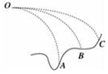
A．v_{A}＞v_{B}＞v_{C} B．v_{A}＜v_{B}＜v_{C} C．t_{A}＞t_{B}＞t_{C} D．t_{A}＜t_{B}＜t_{C}
13. 如图所示，小球用细绳悬挂于O点，在O点正下方有一固定的钉子C，把小球拉到水平位置后无初速释放，当细线转到竖直位置时有一定大小的速度，与钉子C相碰的前后瞬间（ ）
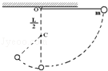$来&源：ziyuanku.com
 | A． | 小球的线速度变大 | B． | 小球的角速度变大
 | C． | 小球的向心加速度突然增大 | D． | 绳中张力突然增大
14. 如图所示，一个内壁光滑的圆锥的轴线垂直于水平面，圆锥固定不动，两个质量相同的球A、B紧贴着内壁，分别在图中所示的水平面内做匀速圆周运动，则( )
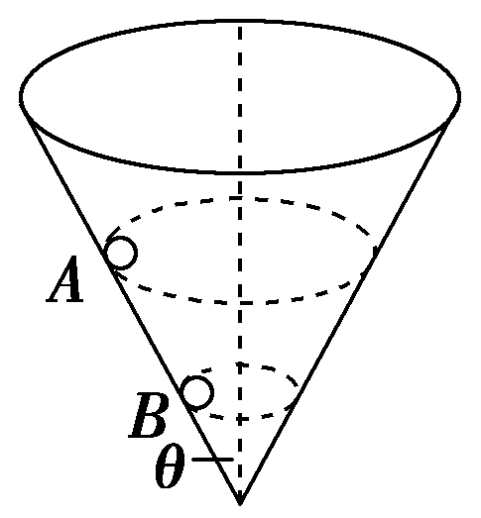
A．球A的线速度必大于球B的线速度
B．球A的角速度必大于球B的角速度
C．球A的运动周期必大于球B的运动周期
D．球A的向心加速度必大于球B的向心加速度
15. 如图所示，两相同的斜面倾角均为45°，高度为h，从左侧斜面顶端以一定初速度水平抛出一个小球，已知重力加速度为g，则下列说法正确的是（ ）
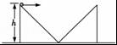
A．若小球落在左侧斜面上，其运动时间与初速度成正比
B．若小球落在右侧斜面上，其水平位移与初速度的平方成正比
C．小球下落到斜面上高度为处时，初速度可能为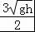
D．小球可能垂直落在斜面上
三、实验题（每空2分，共10分）$来&源：ziyuanku.com
16、图甲是“研究平抛物体的运动”的实验装置图。
(1)实验前应对实验装置反复调节，直到斜槽末端切线________，这是为了________________。
(2)每次让小球从同一位置由静止释放，是为了每次平抛_______________。
(2)在某一次实验中使用方格纸，每小格的边长L＝5cm，通过实验，记录了小球在运动途中的三个位置A、B、C，如图乙所示，则该小球做平抛运动的初速度为_______m/s；经过B点时的速度为_______m/s。
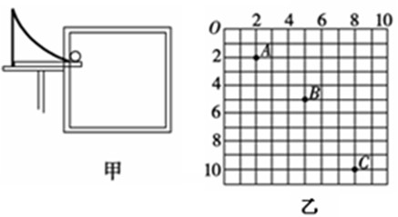
四、计算题（本题共3小题，17题15分、18题12分、19题13分，共40分，要求写出必要的文字说明）
17. 质量为2kg的物体做匀速圆周运动，10s内沿半径是20m的圆周运动100m，求：
（1）线速度的大小； （2）角速度的大小； （3）周期的大小；
（4）物体受到的向心力的大小；
（5）经过2πs，物体的位移大小是多少？
18. 如图所示，一小球自平台上以v₀=3m/s的初速度水平抛出，恰好无碰撞地落在临近平台的一倾角为α=53°的固定光滑斜面顶端，并刚好沿光滑斜面下滑，g=10m/s²，sin53°=0.8, cos53°=0.6，则：$来&源：ziyuanku.com
（1）斜面顶端与平台的高度差h是多少？
（2）斜面顶端与平台边缘的水平距离s是多少？
（3）若斜面顶端高H=7.2m，则小球到达斜面底端时的速度是多大？
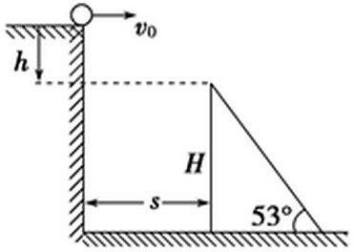

19.从距地面高为4H的A点平抛一物体A，其水平射程为2s，B在A的正上方且相距5H，以同方向抛出，其水平射程为s，两物体在空中运动的轨迹在同一竖直面内，且都从同一屏的顶端擦过，重力加速度为g。求：
（1）A、B的初速度之比v_{A}：v_{B}，
（2）该屏的高度，
（3）如保持v_{A}不变，而改变v_{B}，可使两物体在屏的右边区域运动时相遇，但必须提前△t时间抛出某个物体。问应该先抛出哪个物体，并求出△t的取值范围。
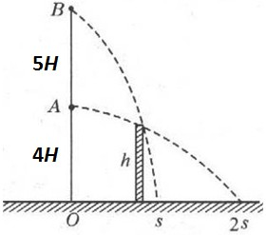

华美实验学校16/17学年第二学期高一物理

第一次月考 参考答案

一、单项选择题（本题共10小题，每小题3分，共30分，只有一个选项正确）

题号 | 1 | 2 | 3 | 4 | 5 | 6 | 7 | 8 | 9 | 10
答案 | B | A | C | D | D | C | A | B | C | D

二、多项选择题（本题共5小题，每小题4分，共20分，只有两个选项正确，选不全的得2分，有选错或不答的得0分）

题号 | 11 | 12 | 13 | 14 | 15
答案 | BC | BC | BCD | AC | ACD

三、填空题（共1小题，共10分）

16.水平 保证小球水平抛出 初速度相同 1.5 2.5
四、计算题（本题共3小题，17题15分、18题12分、19题13分，共40分，要求写出必要的文字说明）
17.（1）10m/s （2）0.5rad/s （3）4πs （4）40m （5）10N
18.（1） 0.8m，（2）1.2m，（3）13 m/s
19：（1）3:1 （2） （3）先抛出物体B，-<△t <
19解析：（1）根据题意，可得如图示意设A、B的平抛初速为v_{A}、v_{B}．则
对A：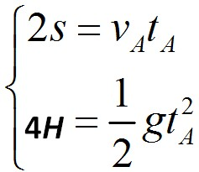 ; 对B: 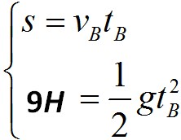 ，解得：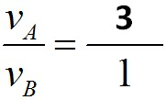
（2）要A、B都经过屏障顶端，则
对A: 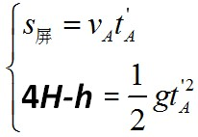， 对B: 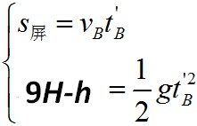 ，解得：h=
（3）若在屏顶端相遇，则
对A：4H-=gt_{A}² ,解得t_{A}= ；
对B：9H-=gt_{B}² ,解得t_{B}=
△t₁=t_{B}-t_{A}=
若在最右边2S处相遇，则
对A：4H=gt_{A}² ,解得t_{A}=2 ；
对B：9H=gt_{B}² ,解得t_{B}=3
△t₂= t_{B}-t_{A}=
所以，先抛出B物体，且-<△t < 。

